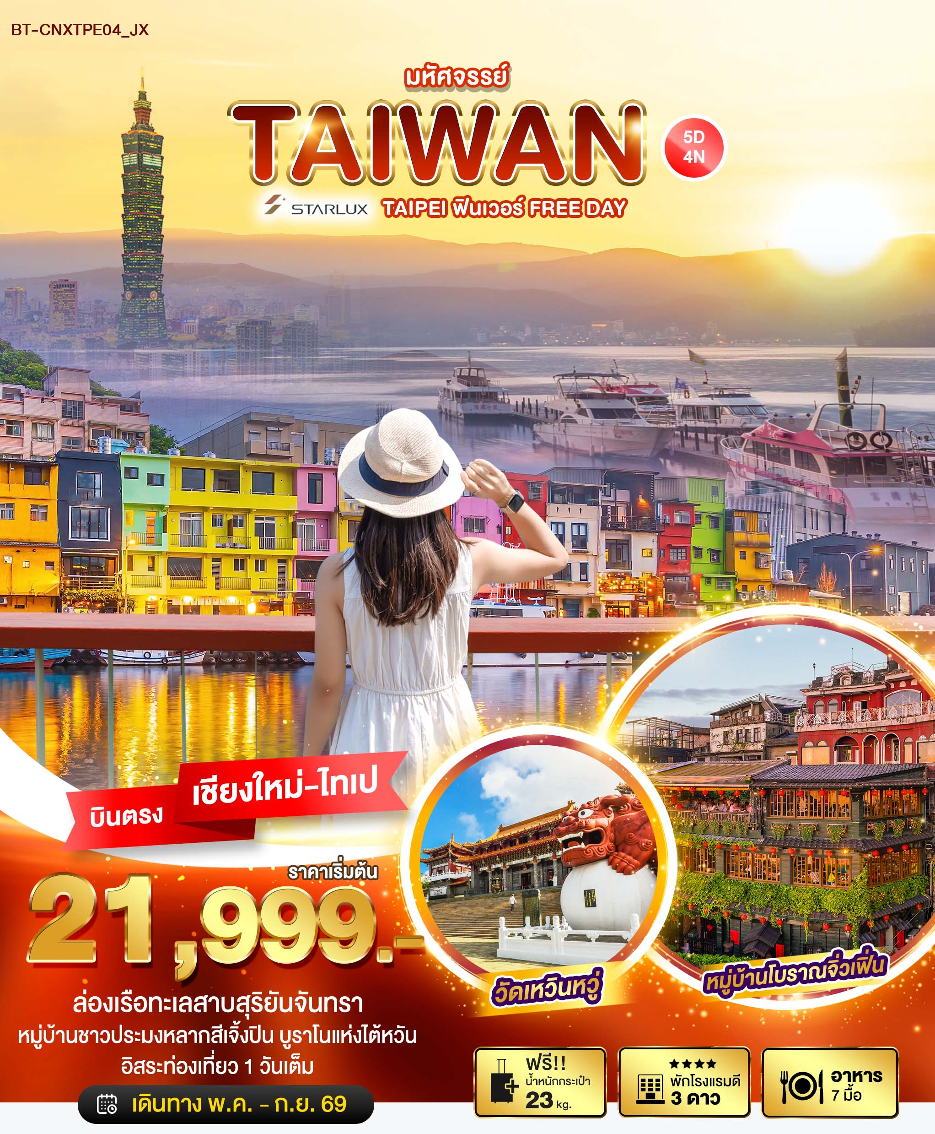

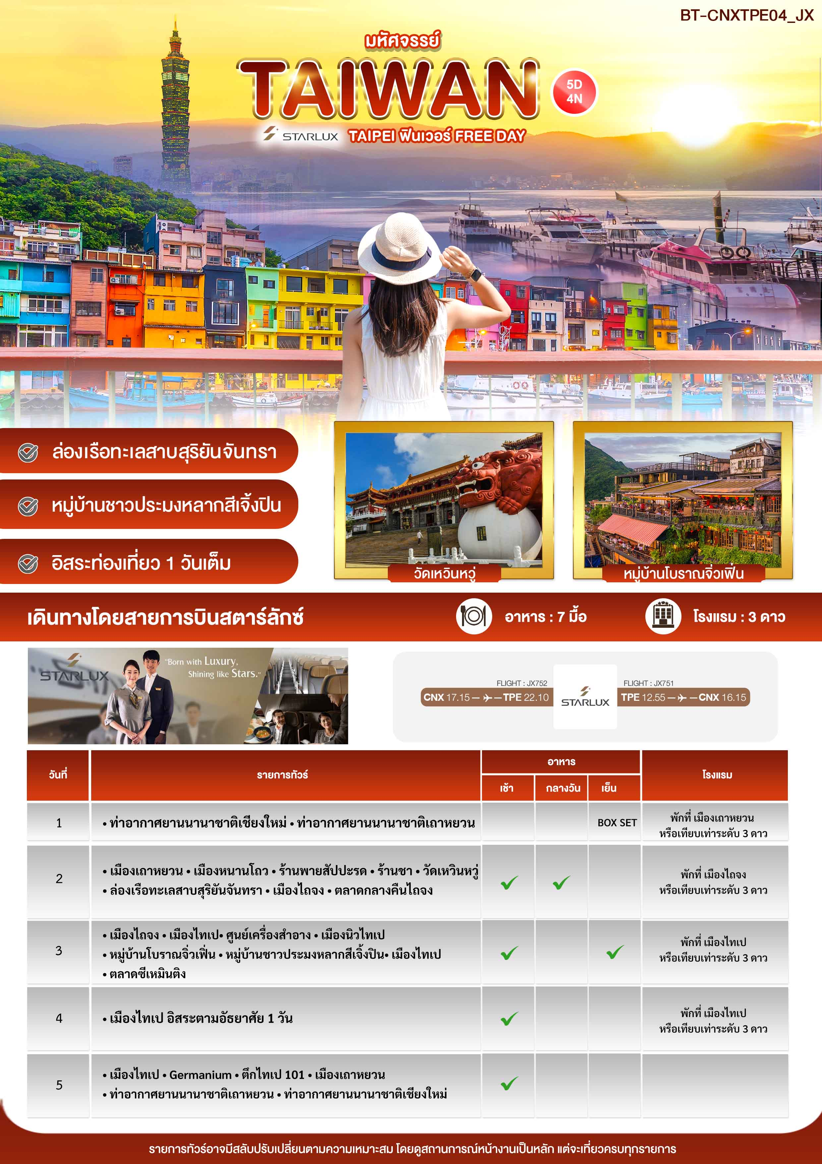

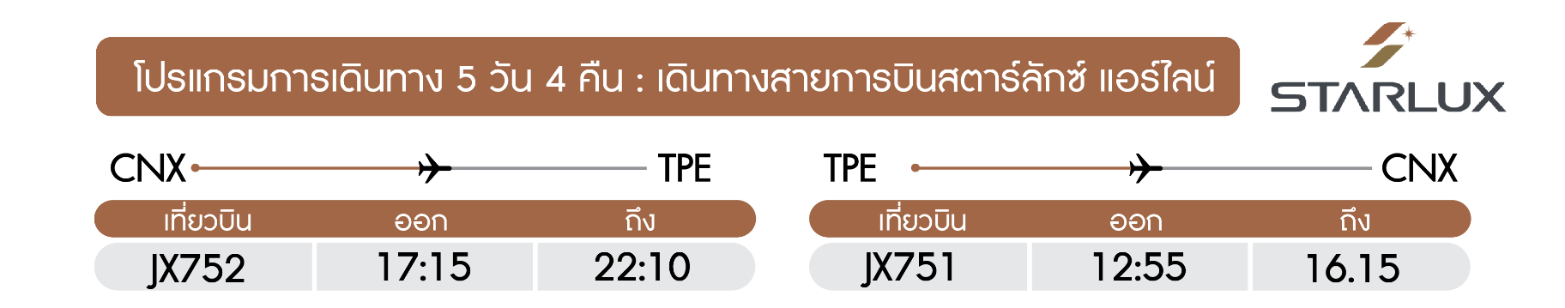

วันแรก ท่าอากาศยานนานาชาติเชียงใหม่ ● ท่าอากาศยานนานาชาติเถาหยวน
(-/-/เย็น)

14.00 น. พร้อมกัน ณ ท่าอากาศยานนานาชาติเชียงใหม่
เคาน์เตอร์สายการบิน STARLUX AIRLINES (JX)
โดยมีเจ้าหน้าที่คอยอำนวยความสะดวกแก่ทุกท่าน
17.15 น. ออกเดินทางสู่ เมืองไทเป ประเทศไต้หวัน โดย เที่ยวบินที่ JX752
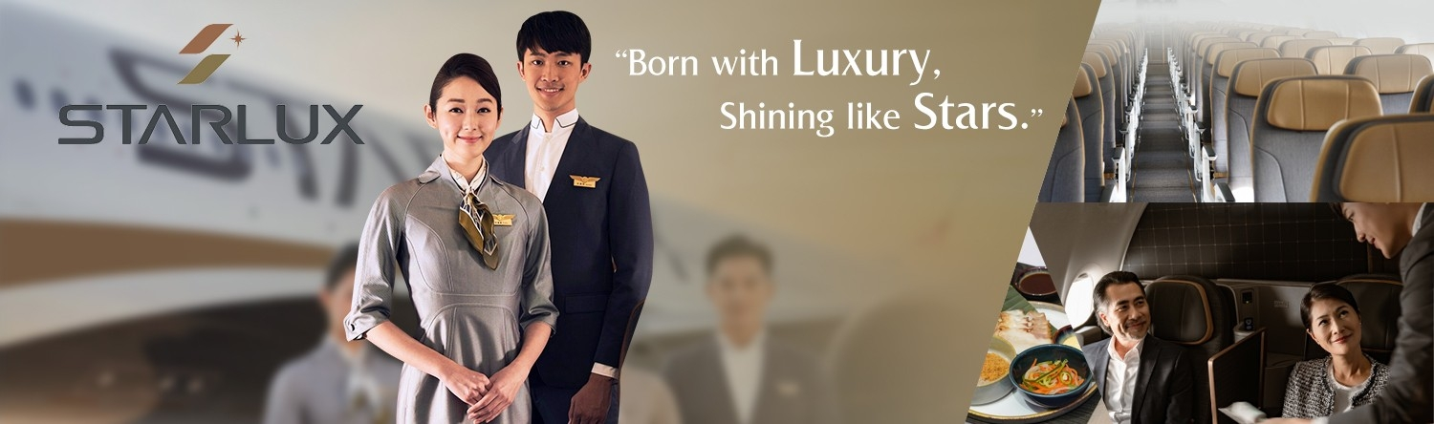
**บริการอาหารและเครื่องดื่มบนเครื่องไป-กลับ**

22.10 น. เดินทางถึง สนามบินเถาหยวน เมืองไทเป ประเทศไต้หวัน ผ่านพิธีการตรวจคนเข้าเมืองเป็นที่เรียบร้อยแล้ว (เวลาท้องถิ่นที่ไต้หวัน เร็วกกว่าประเทศไทย 1 ชั่วโมง)

 เย็น บริการอาหารเย็น BOXSET
ที่พัก โรงแรม LE ROOM HOTEL หรือระดับเทียบเท่า 3 ดาว ตามมาตรฐานประเทศไต้หวัน
(โรงแรมที่ระบุในรายการทัวร์เป็นเพียงโรงแรมที่นำเสนอเบื้องต้นเท่านั้น ซึ่งอาจมีการเปลี่ยนแปลง ทั้งนี้โรงแรมที่เข้าพักจะเป็นโรงแรมในระดับเทียบเดียวกัน)
วันที่สอง เมืองเถาหยวน • เมืองหนานโถว • ชิมชาอู่หลง • วัดเหวินหวู่ • ล่องเรือทะเลสาบสุริยันจันทรา • เมืองไถจง • ตลาดกลางคืนไถจง
(เช้า/กลางวัน/-)

เช้า บริการอาหารเช้า ณ ห้องอาหารโรงแรม
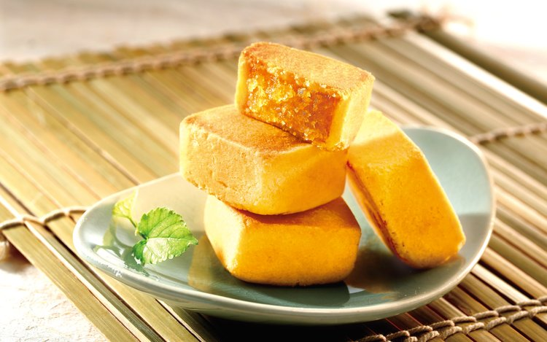

 จากนั้น นำท่านเดินทางสู่ เมืองไทเป แวะชมร้านขนมพายสับปะรด ร้านแห่งนี้ เป็นร้านที่ได้การรับรองคุณภาพจากการท่องเที่ยวแห่งประเทศไต้หวัน และราคาย่อมเยาปลอดภาษีสินค้าแนะนำได้แก่ ขนมพายสับปะรดขนมพายเผือก ขนมพายช็อคโกแลตไส้เกาลัด หมูแผ่น ข้าวตังสาหร่าย ขนมโมจิรสชา ฯลฯ
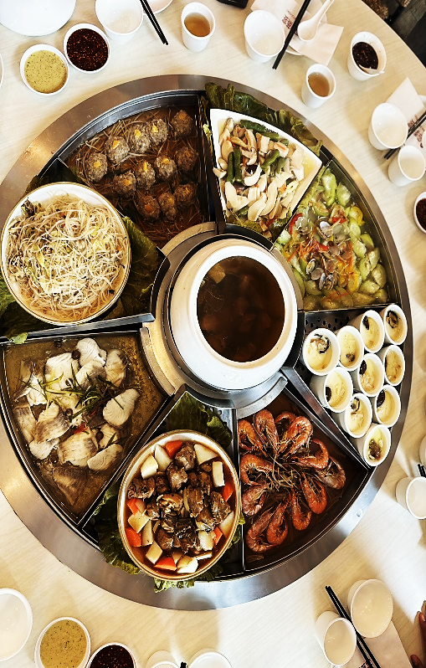
จากนั้น นำท่าน ชิมชาอู่หลง และชมการสาธิตการชงชาแบบต่างๆ เพื่อให้ท่านได้ชงชาอย่างถูกวิธีและได้รับประโยชน์จากการดื่มชา ทั้งชาอู่หลงจากอาลีซาน ชาจากเมืองฮวาเหลียน และเลือกซื้อชาอู่หลงที่ขึ้นชื่อของไต้หวันไปเป็นของฝากและดื่มทานเอง
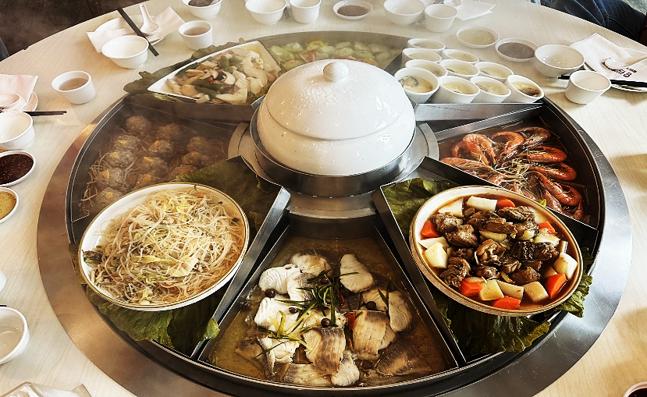
กลางวัน บริการอาหารกลางวัน ณ ภัตตาคาร **สุดพิเศษ!! กับเมนูหม้อนึ่งจักรพรรดิ**

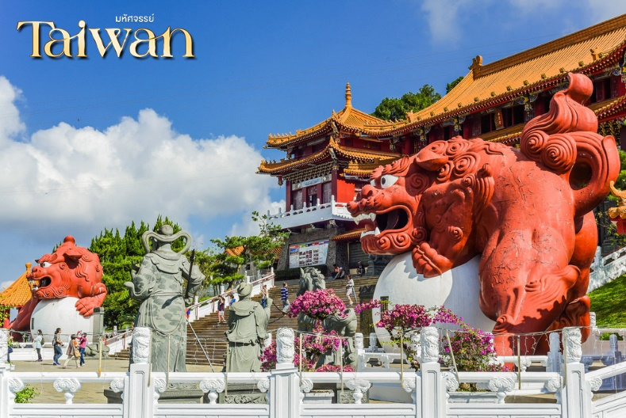
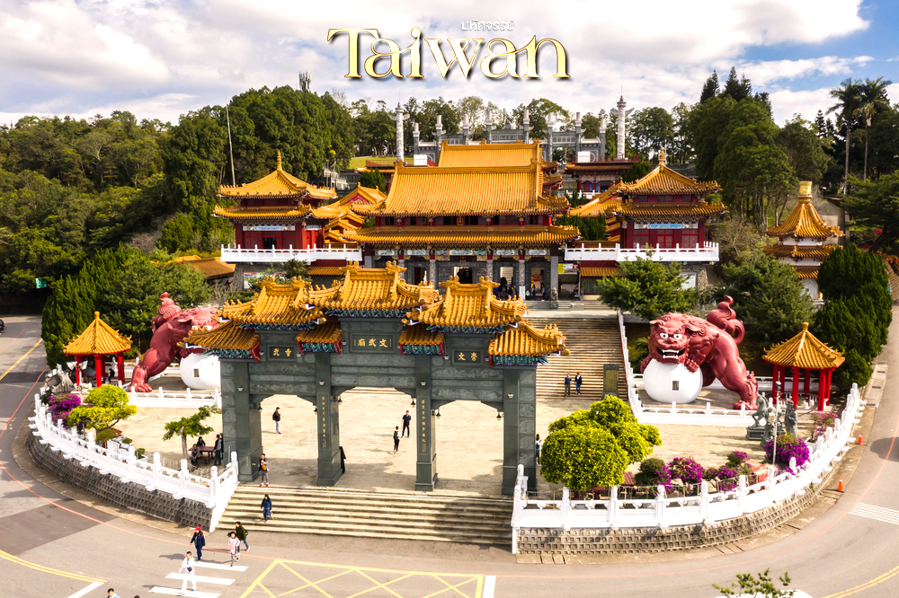
จากนั้น นำทุกท่าน สักการะเทพเจ้ากวนอู ณ วัดเหวินหวู่หรือวัดกวนอู เป็นวัดจมอยู่ไต้เขื่อน การออกแบบของวัดเหวินหวู่โครงสร้างคล้ายกับพระราชวังกู้กง ของประเทศจีน ภายในวิหารประดิษฐานเทพเจ้ากวนอู เทพเจ้าแห่งความซื้อสัตย์ และคุณธรรม หลังจากการขอพรจากองค์เทพกวนอู ณ วัด เหวินหวู่แพ่งนี้เรียบร้อยแล้ว ชาวไต้หวันจะนิยมแขวนกระดิ่งเพื่อเป็นการสักการะองค์เทพเจ้ากวนอู


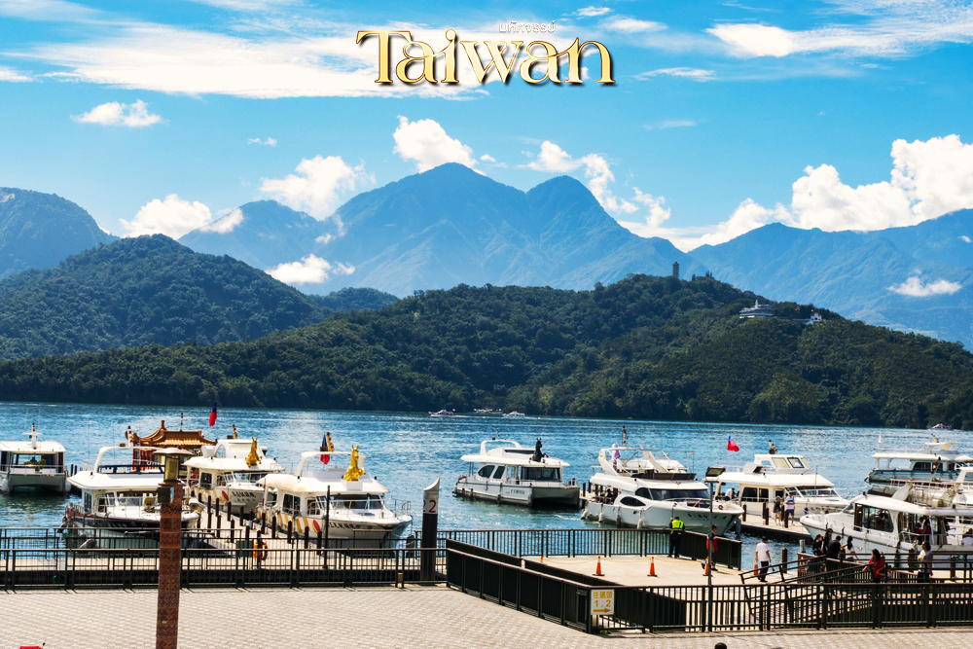
จากนั้น ล่องเรือชมความงามของทะเลสาบสุริยันจันทรา แหล่งน้ำจืดใหญ่ที่สุดบนเกาะไต้หวัน ที่มาของชื่อทะเลสาบสุริยันจันทรา มาจากทิศตะวันออกของทะเลสาบมีลักษณะคล้ายพระอาทิตย์ และ ทิศตะวันตกของทะเลสาบมีลักษณะคล้ายพระจันทร์ ทะเลสาบสุริยันจันทรา เกิดจากการสร้างเขื่อนเพื่อกักเก็บน้ำ ล้อมรอบด้วยเทือกเขาสูง จึงมีอากาศเย็นสบายตลอดทั้งปีและน้ำในทะเลสาบมีสีเขียวมรกตใสสะอาด เนื่องมาจากได้รับการดูแลเรื่องความสะอาดและมลพิศอย่างเคร่งครัด ได้เวลอันควรนำทุกท่านเดินทางสู่ เมืองไถจง

จากนั้น นำท่านช้อปปิ้ง ณ ตลาดไถจง เป็นอีกตลาดกลางคืนที่ใหญ่ที่สุดในไต้หวัน และเป็นหนึ่งในถนนคนเดินที่น่าสนใจ มีทั้งแฟชั่น เสื้อผ้า รองเท้า ที่ทันสมัยราคาไม่แพง และเต็มไปด้วยอาหารทานเล่น ที่นี่ค่อนข้างคึกคักช่วงเวลากลางวันจนถึงกลางคืน
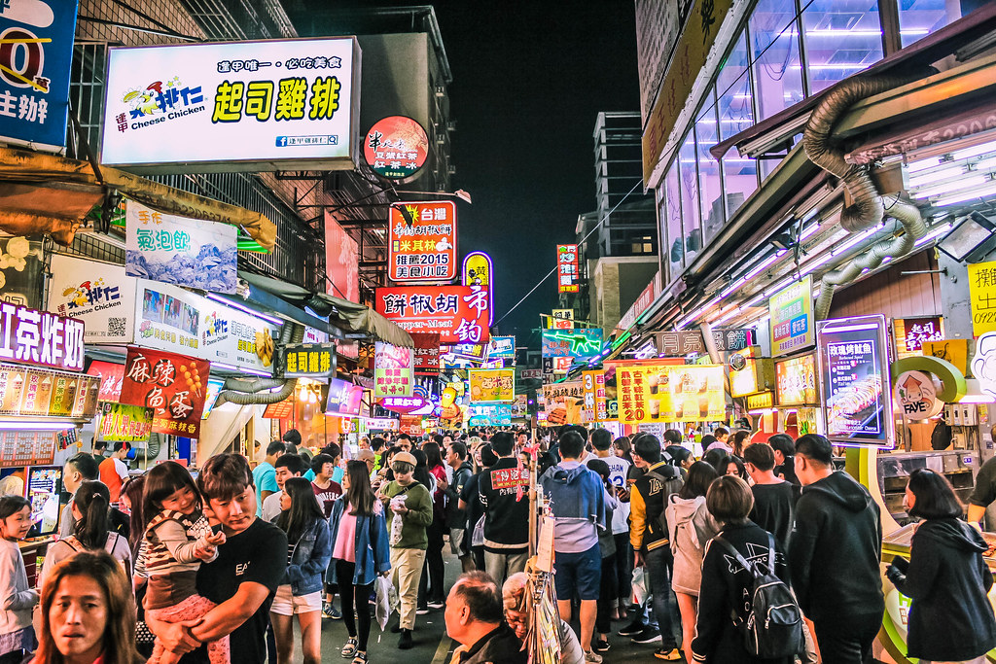
เย็น **อิสระอาหารเย็นตามอัธยาศัย ณ ตลาดกลางคืนไถจง**
ที่พัก โรงแรม YOAI REGAL INTERNATIONAL HOTEL หรือระดับเทียบเท่า 3 ดาว
ตามมาตรฐานประเทศไต้หวัน
(โรงแรมที่ระบุในรายการทัวร์เป็นเพียงโรงแรมที่นำเสนอเบื้องต้นเท่านั้น ซึ่งอาจมีการเปลี่ยนแปลง ทั้งนี้โรงแรมที่เข้าพักจะเป็นโรงแรมในระดับเทียบเดียวกัน)
วันที่สาม เมืองไถจง • เมืองไทเป • ศูนย์เครื่องสำอาง • เมืองนิวไทเป • หมู่บ้านโบราณจิ่วเฟิ่น • หมู่บ้านชาวประมงหลากสีเจิ้งปิน • เมืองไทเป • ตลาดซีเหมินติง
(เช้า/-/เย็น)

เช้า บริการอาหารเช้า ณ ห้องอาหารโรงแรม
จากนั้น นำท่าน เดินทางสู่ เมืองไทเป ระหว่างทางแวะศูนย์เครื่องสำอาง
ได้เวลาอันควรเดินทางสู่ เมืองนิวไทเป

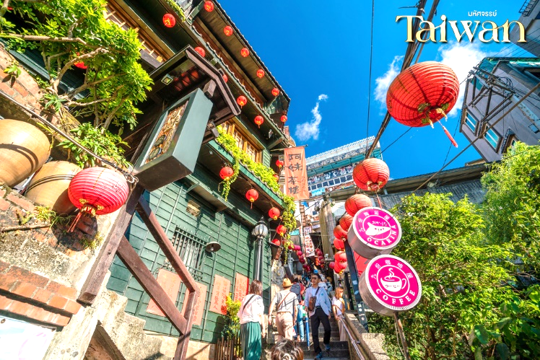
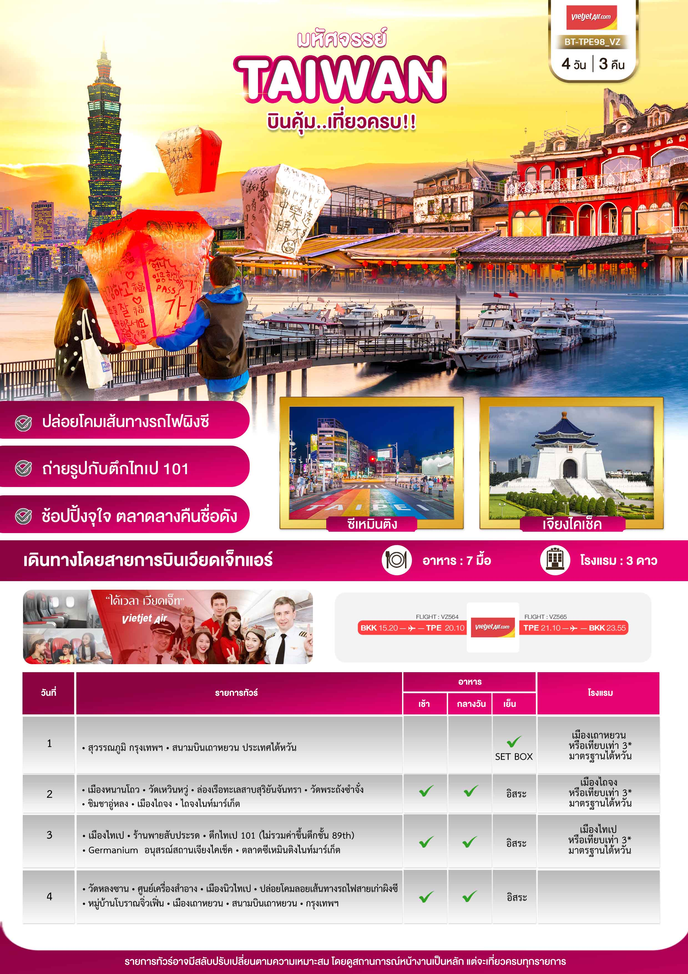
จากนั้น นำท่าน เดินทางไปยัง หมู่บ้านโบราณจิ่วเฟิ่น หมู่บ้านโบราณแห่งนี้ตั้งอยู่บนไหล่เขาซึ่งในอดีตเคยเป็นแหล่งขุดทองที่มีชื่อเสียงของไต้หวัน เมื่อกาลเวลาผ่านไปเหลือเพียงบ้านเรือนแบบเก่าเป็นสิ่งดึงดูดใจให้นักท่องเที่ยวมาเยือน ชมร้านรวงต่างๆ ทั้งร้านน้ำชา ร้านขายขนม และ ของที่ระลึก ชมวิวทิวทัศน์ของบ้านโบราณซึ่งประดับด้วยโคมไฟสีต่างๆและตรอกซอยเล็กๆที่เต็มไปด้วยร้านค้า และนักท่องเที่ยวจำนวนมาก
กลางวัน **อิสระอาหารกลางวันตามอัธยาศัย ณ หมู่บ้านโบราณจิ่วเฟิ่น**
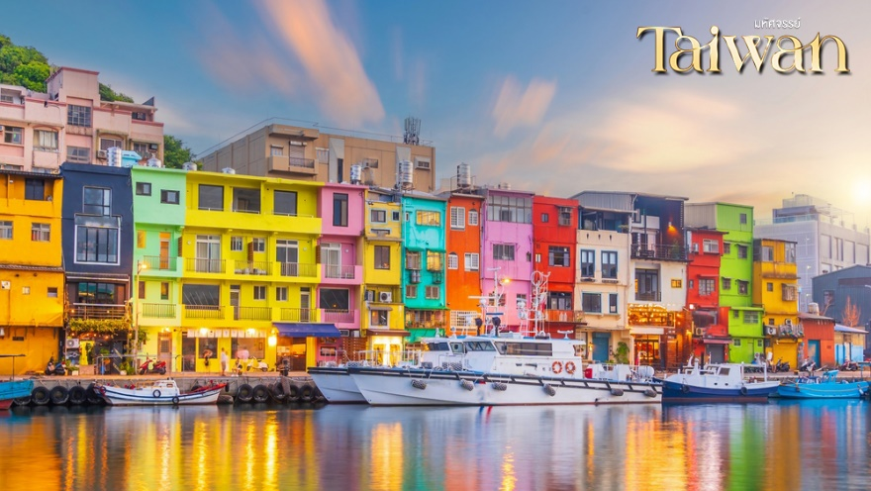
จากนั้น ได้เวลาอันควรนำทุกท่านเดินทางกลับสู่ เมืองไทเป ระหว่างทางนำท่านชม หมู่บ้านชาวประมงหลากสี ณ ท่าเรือประมงเจิ้งปิน ท่าเรือแห่งนี้ ตั้งอยู่เมืองจีหลง สร้างขึ้นโดยชาวญี่ปุ่น และเป็นท่าเรือประมงที่ใหญ่ที่สุดในไต้หวัน สัมผัสวิถีชีวิตพื้นบ้านและสถานที่พักผ่อนหย่อนใจของชาวไต้หวัน อาคารบ้านเรือนที่ทาสีสันสดใสสะท้อนเงาลงบนผืนน้ำ ทำให้มีบรรยากาศคล้ายกับเกาะบูราโนในประเทศอิตาลี จนได้รับฉายาว่า "บูราโนแห่งไต้หวัน"
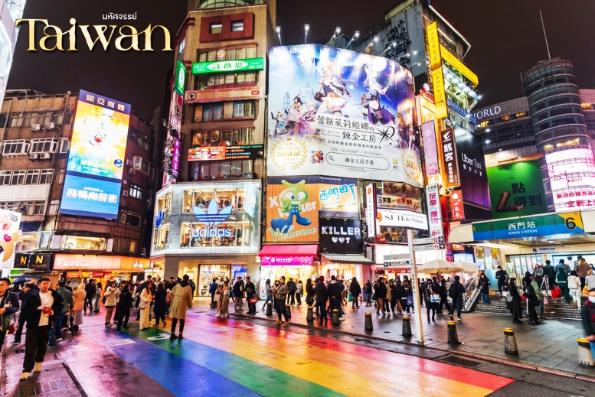
จากนั้น นำท่านเดินทางสู่ ตลาดกลางคืนซีเหมินติง หรือที่คนไทยรู้จักกันในนาม สยามสแควร์แห่งไทเปเป็นย่านช็อปปิ้งของวัยรุ่นและวัยทำงานของไต้หวัน ในย่านนี้เป็นถนนคนเดินโดยแบ่งโซนเป็นสีต่างๆ เช่น แดง เขียว น้ำเงิน โดยสังเกตจากเสาข้างทางจะมีการระบุหมายเลยและทำสีไว้อย่างเป็นระเบียบ ร้านค้าแนะนำสำหรับนักท่องเที่ยวชาวไทย ซึ่งราคาถูกกว่าไทยประมาณ 30 % ได้แก่ ONITSUKA TIGER , NEW BALANCE , ADIDAS , H&M , MUJI ซึ่งรวมสินค้ารุ่นหายากและราคาย่อมเยา
เย็น บริการอาหารเย็น ณ ภัตตาคาร **สุดพิเศษ!! กับเมนูบุฟเฟ่ต์ NEW MALA HOT POT**
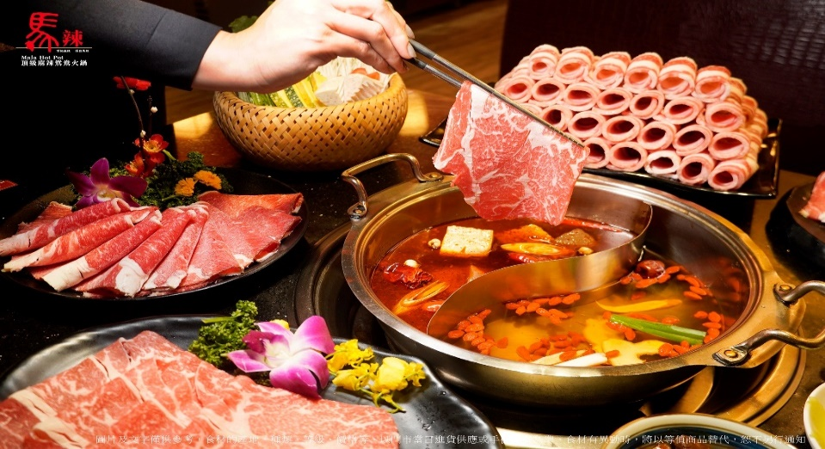
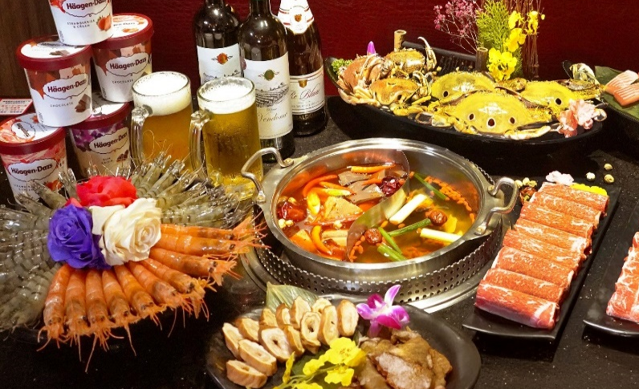
(ชาบูหม่าล่า รวม เบียร์, ซอฟต์ดริงก์, ไอศครีมฮาเก้นดาร์กแบบไม่อั้น)
ที่พัก โรงแรม PAPA WHALE HOTEL หรือระดับเทียบเท่า 3 ดาว
ตามมาตรฐานประเทศไต้หวัน
(โรงแรมที่ระบุในรายการทัวร์เป็นเพียงโรงแรมที่นำเสนอเบื้องต้นเท่านั้น ซึ่งอาจมีการเปลี่ยนแปลง ทั้งนี้โรงแรมที่เข้าพักจะเป็นโรงแรมในระดับเทียบเดียวกัน)
วันที่สี่ เมืองไทเป • อิสระตามอัธยาศัย 1 วัน (ไม่มีบริการไกด์นำเที่ยวและรถรับ-ส่ง)
(เช้า/-/-)

เช้า บริการอาหารเช้า ณ ห้องอาหารโรงแรม
จากนั้น **อิสระให้ท่านได้ช้อปปิ้งและท่องเที่ยวในเมืองไทเปได้ตามอัธยาศัย**
หมายเหตุ : ไม่มีบริการไกด์นำเที่ยวและรถรับ-ส่งและค่าเข้าชมตามสถานที่ต่างๆ ทั้งนี้ไกด์ท้องถิ่นและหัวหนทัวร์จะแนะนำสถานที่ท่องเที่ยวรวมถึงแนะนำการเดินทางให้กับทุกท่าน ทั้งนี้ท่านสามารถเลือกเดินทางได้หลายวิธีเช่น รถไฟฟ้าใต้ดิน รถเมล์ รถแท็กซี่ เป็นต้น

เมืองไทเปมีสถานที่ท่องเที่ยวที่น่าสนใจ แนะนำ ดังนี้
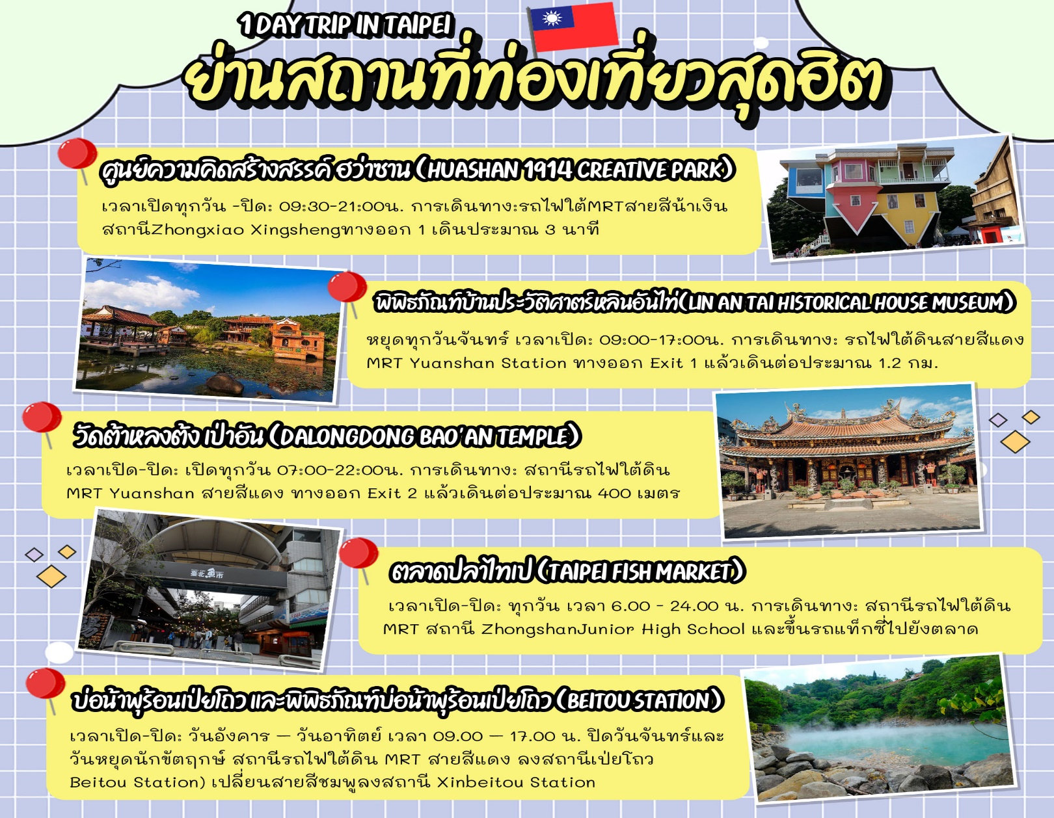

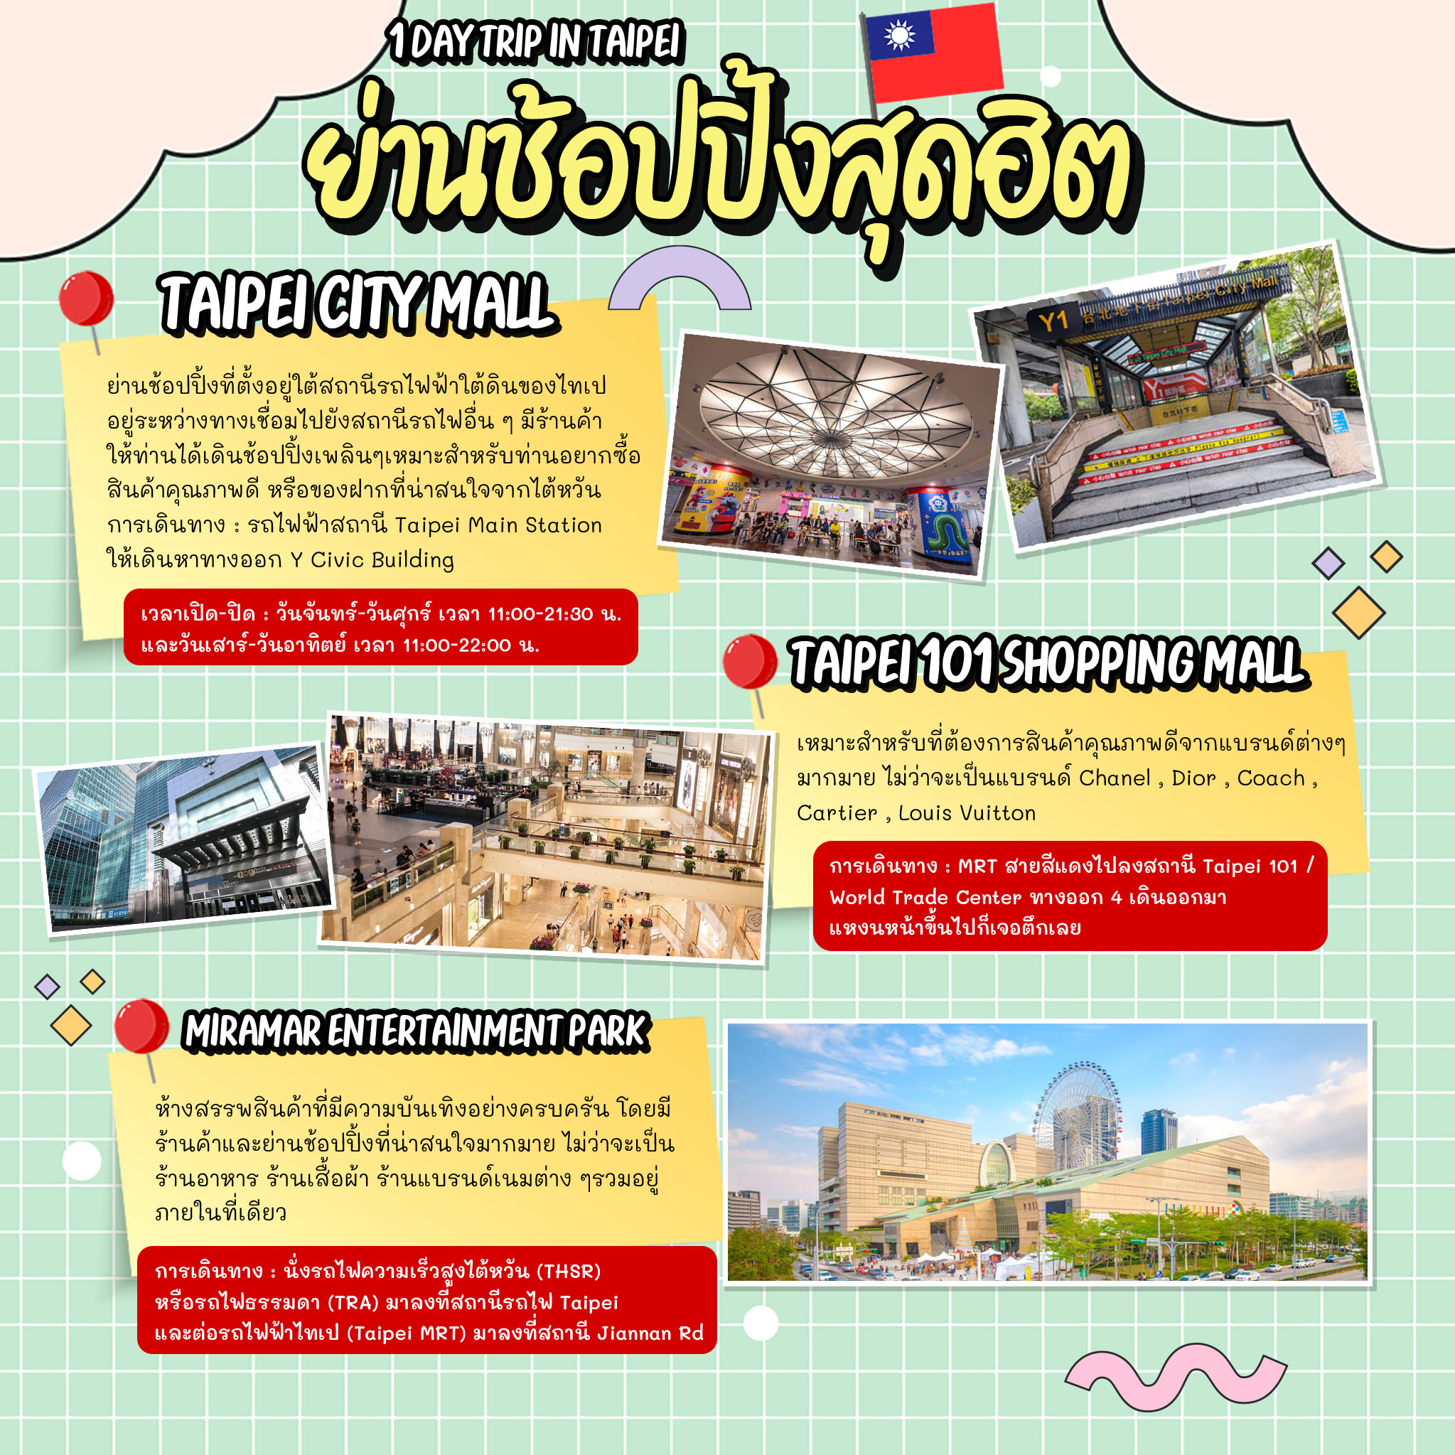
** อิสระอาหารกลางวันและอาหารเย็นตามอัธยาศัย
เพื่อให้ท่านใช้เวลาในการท่องเที่ยวและช้อปปิ้งได้อย่างคุ้มค่า **
ที่พัก โรงแรม PAPA WHALE HOTEL หรือระดับเทียบเท่า 3 ดาว
ตามมาตรฐานประเทศไต้หวัน
(โรงแรมที่ระบุในรายการทัวร์เป็นเพียงโรงแรมที่นำเสนอเบื้องต้นเท่านั้น ซึ่งอาจมีการเปลี่ยนแปลง ทั้งนี้โรงแรมที่เข้าพักจะเป็นโรงแรมในระดับเทียบเดียวกัน)

เช้า บริการอาหารเช้า ณ ห้องอาหารโรงแรม
วันที่ห้า เมืองไทเป • Germanium • ตึกไทเป 101 • เมืองเถาหยวน • ท่าอากาศยานนานาชาติเถาหยวน • ท่าอากาศยานนานาชาติเชียงใหม่
(เช้า/-/-)

จากนั้น นำท่านแวะชมของที่ระลึก ผลิตภัณฑ์สร้อย Germanium ซึ่งทำเป็นเครื่องประดับทั้งสร้อยคอและสร้อยข้อมือซึ่งมีการฝังแร่ Germanium ลงไปมีคุณสมบัติ ลดผลกระทบจากรังสีจากอุปกรณ์อิเล็กทรอนิกส์ปรับความสมดุลในระบบต่างๆของร่างกาย
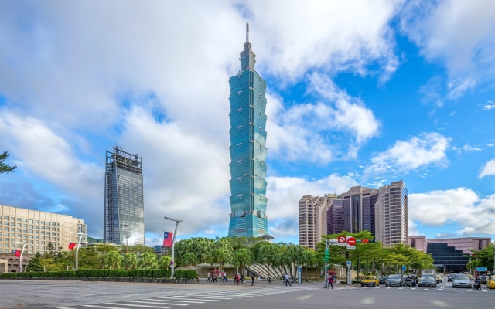
จากนั้น นำท่านแวะถ่ายรูปคู่ ตึกไทเป 101 (ไม่รวมบัตรขึ้นชั้น 89) ตึกระฟ้าสูงที่สุดในมหานครไทเป และเป็นตึกที่สูงที่สุดในโลก ตึกไทเป 101 ได้รับรางวัล “ผู้นำการออกแบบพลังงานและสิ่งแวดล้อม”
ได้เวลาสมควรเดินทางสู่ ท่าอากาศยานนานาชาติเถาหยวน เพื่อเตรียมตัวเดินทางกลับสู่ประเทศไทย ทำการเช็คอิน เคาน์เตอร์สายการบิน STARLUX AIRLINES (JX)
12.55 น. ออกเดินทางสู่ เมืองเชียงใหม่ โดย เที่ยวบินที่ JX751
**บริการอาหารและเครื่องดื่มบนเครื่องไป-กลับ**
16.15 น. เดินทางถึง ท่าอากาศานนานาชาติเชียงใหม่ โดยสวัสดิภาพพร้อมความประทับใจ
..................

อัตราค่าบริการและเงื่อนไขรายการท่องเที่ยว
โปรแกรม TAIPEI ฟินเวอร์ FREE DAY (JX) 5 วัน 4 คืน
วันเดินทาง | จำนวน | ราคาผู้ใหญ่ | เด็กไม่มีเตียง | ราคาทัวร์  ไม่รวม  ตั๋วเครื่องบิน | พักเดี่ยว
19 – 23 พฤษภาคม 2569 | 20 | 21,999.- | 20,999.- | 16,999.- | 4,500.-
08 – 12 กันยายน 2569 | 20 | 21,999.- | 20,999.- | 16,999.- | 4,500.-

**กรณีพัก 3 ท่าน กรุณาแจ้งเจ้าหน้าที่ก่อนทำการจอง เนื่องจากห้องพัก 3 ท่าน มีจำนวนจำกัด หากห้องพักสามท่านเต็มแล้ว 2ท่านจะได้พักห้อง TWN หรือ DBL และอีก 1 ท่านจะต้องพักห้องพักเดี่ยว (SGL) และชำระค่าพักเดี่ยวเพิ่ม

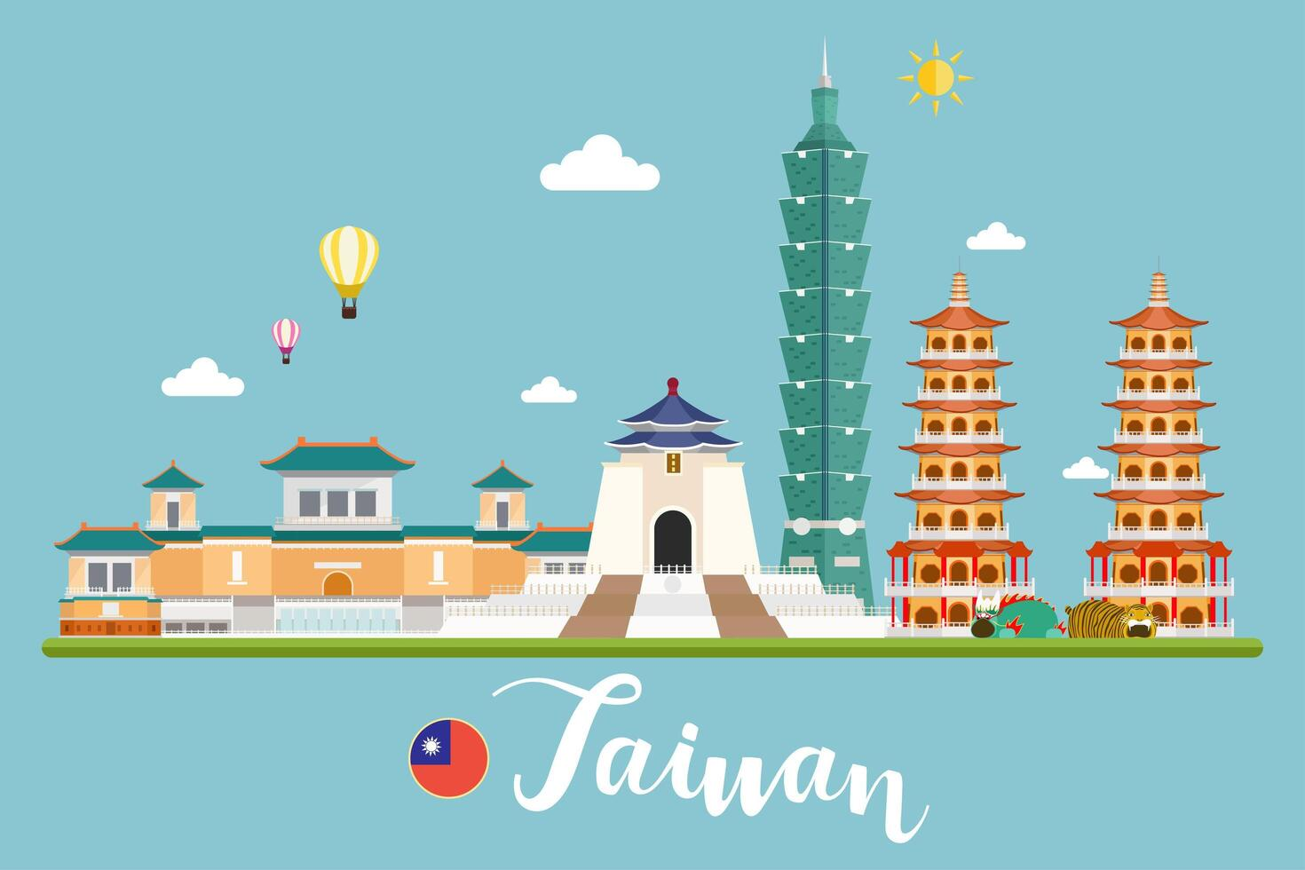

**ตั้งแต่ปี 2024 เป็นต้นไป ทางประเทศไต้หวัน ได้มีการรณรงค์ลดโลกร้อน ซึ่งมีผลทำให้บางโรงแรมจะไม่มีบริการ ชุดของใช้ในโรงแรม เช่น สบู่ แชมพู ยาสีฟัน แปรงสีฟัน และอื่นๆเป็นต้น ทั้งนี้รบกวนลูกค้าทุกท่านเตรียมของใช้ไปเอง**

**ราคา INFANT (อายุไม่ถึง 2 ปี บริบูรณ์ ณ วันเดินทางกลับ) ท่านละ 6,000 บาท
อัตรานี้รวมรายการทัวร์และตั๋วเครื่องบินแล้ว**

**ณ วันเดินทางโปรแกรมการเดินทางอาจมีการปรับเปลี่ยน อาจเกิดจากเหตุสุดวิสัยต่างๆ โดยจะคำนึงถึงประโยชน์ของลูกค้าเป็นสำคัญ**

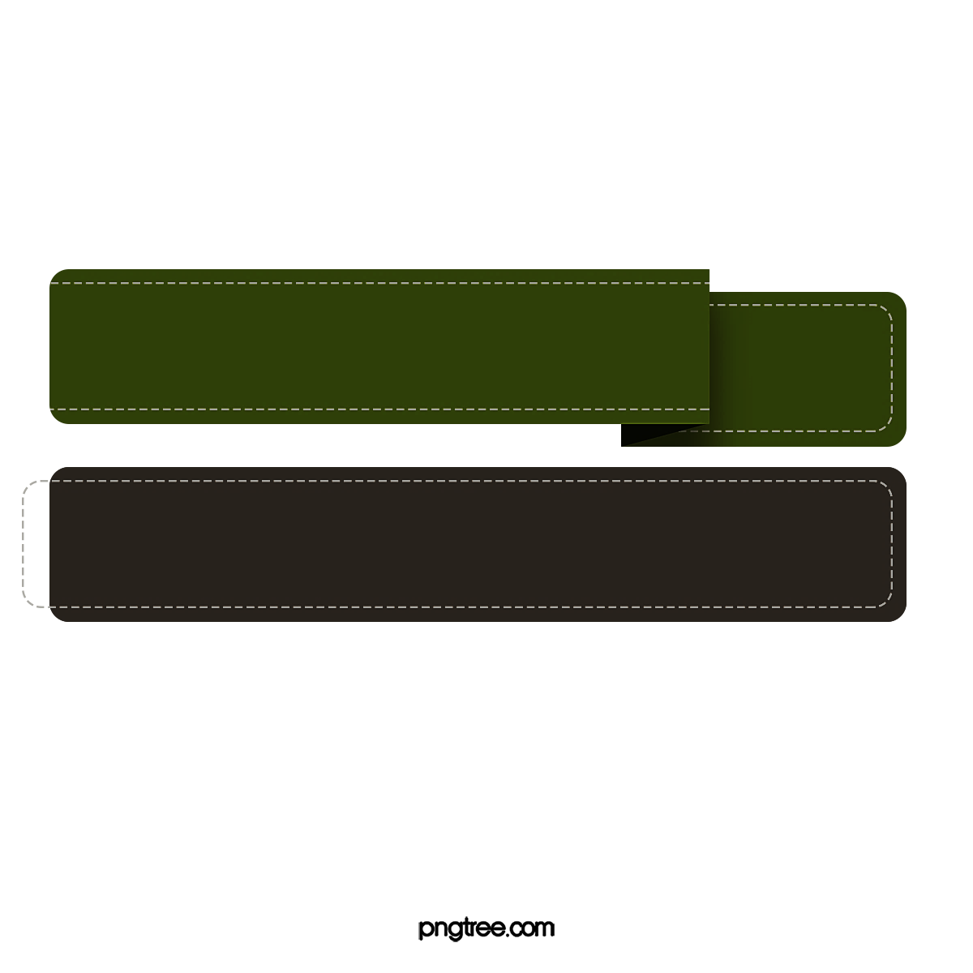
ค่าทิปคนขับรถ และ
มัคคุเทศก์ท่องถิ่น

1,500 NT/ทริป/ลูกทัวร์ 1 ท่าน

**ส่วนค่าทิปหัวหน้าทัวร์ ตามความพึงพอใจในการบริการ**

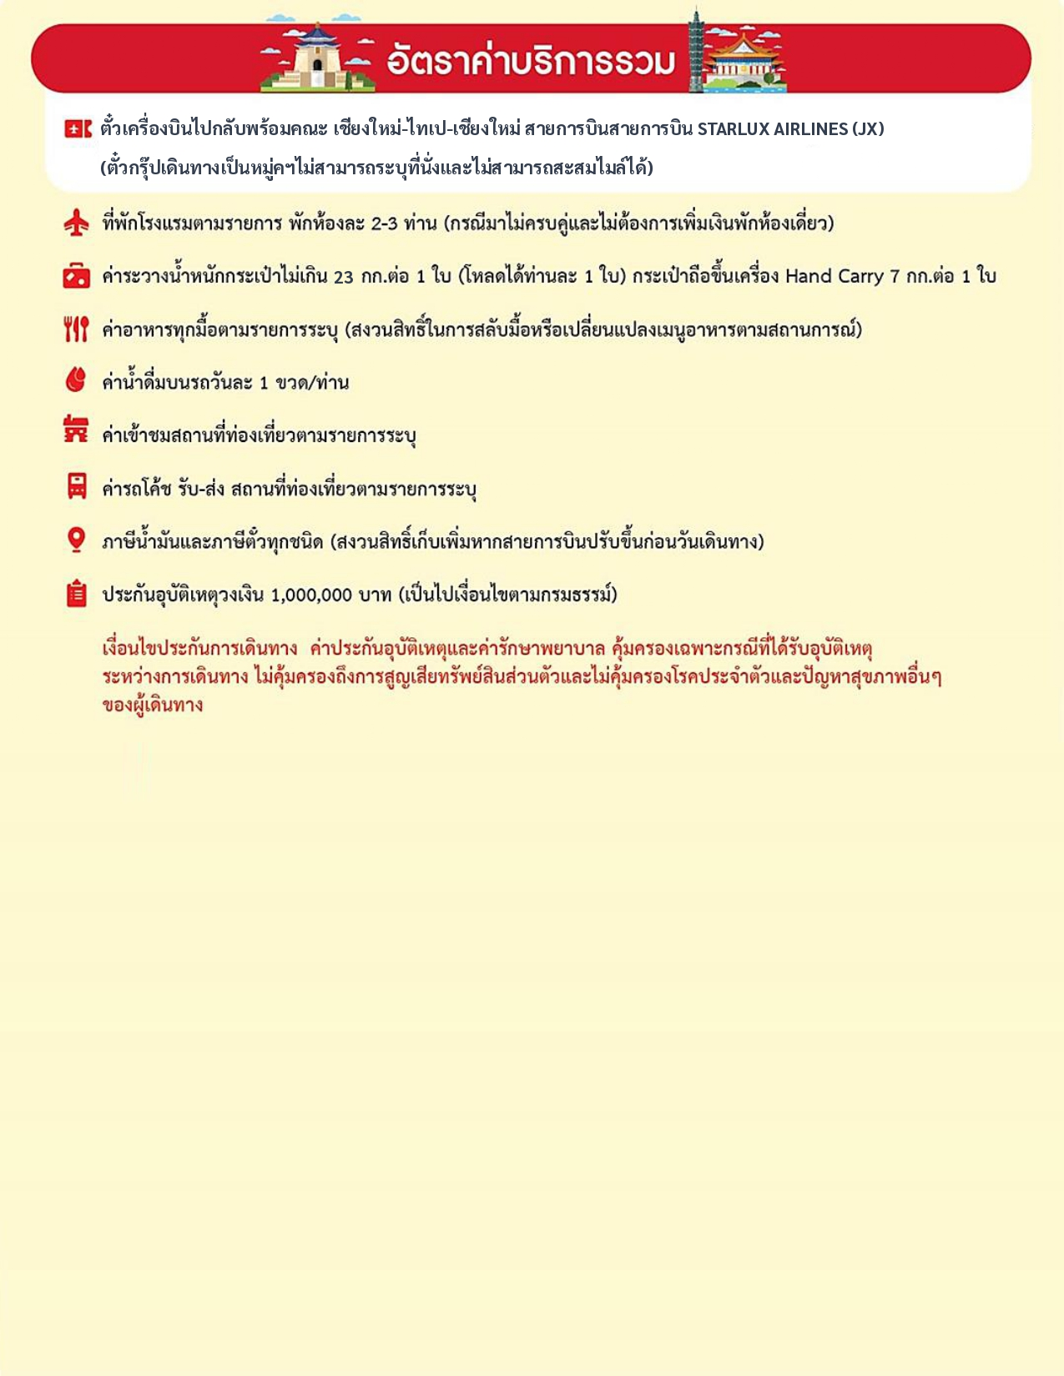

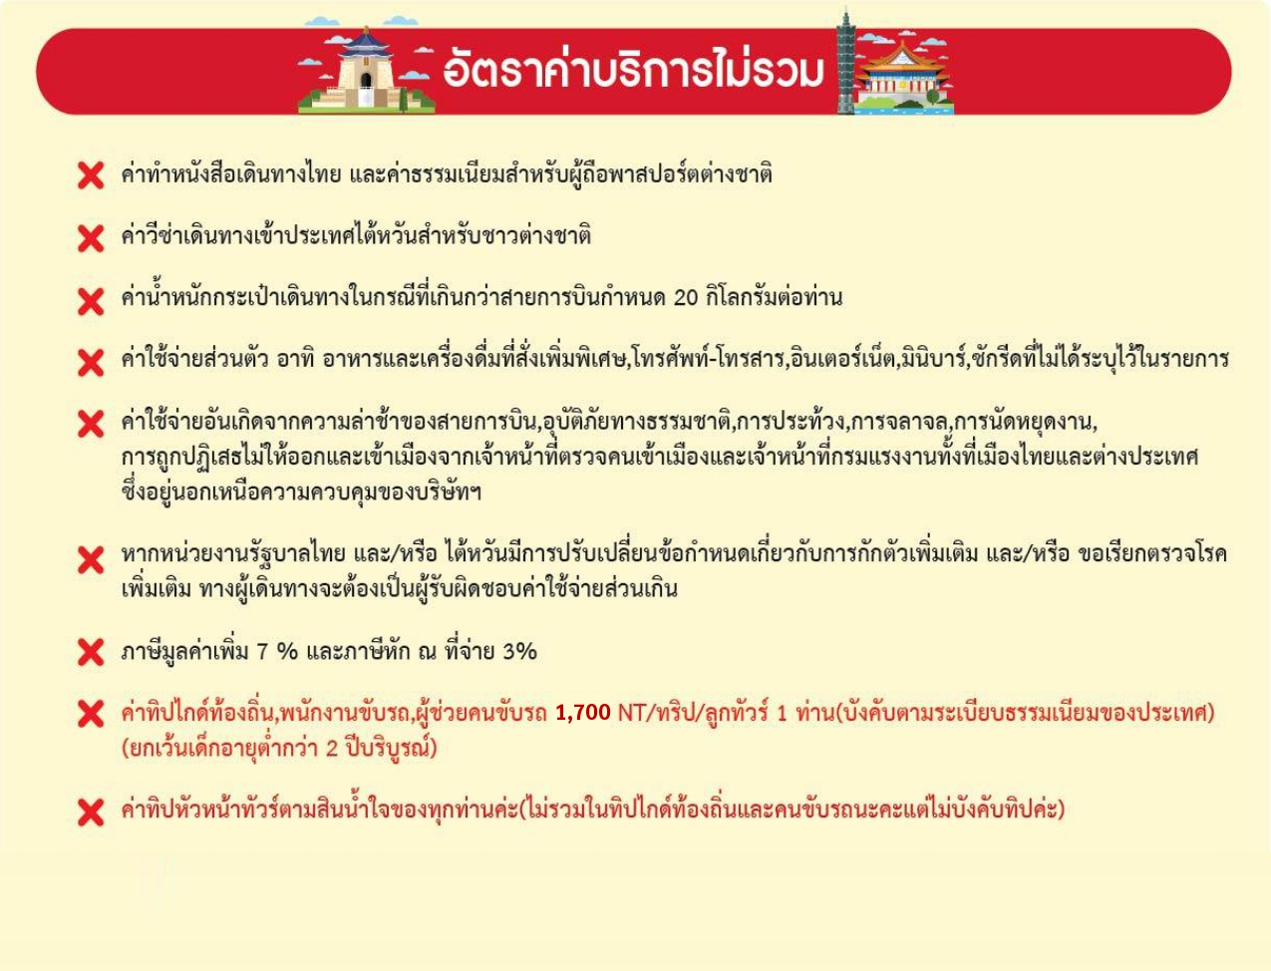

23

1,500

